Поездка на Аральское море 2017
02 дня / 01 ночь

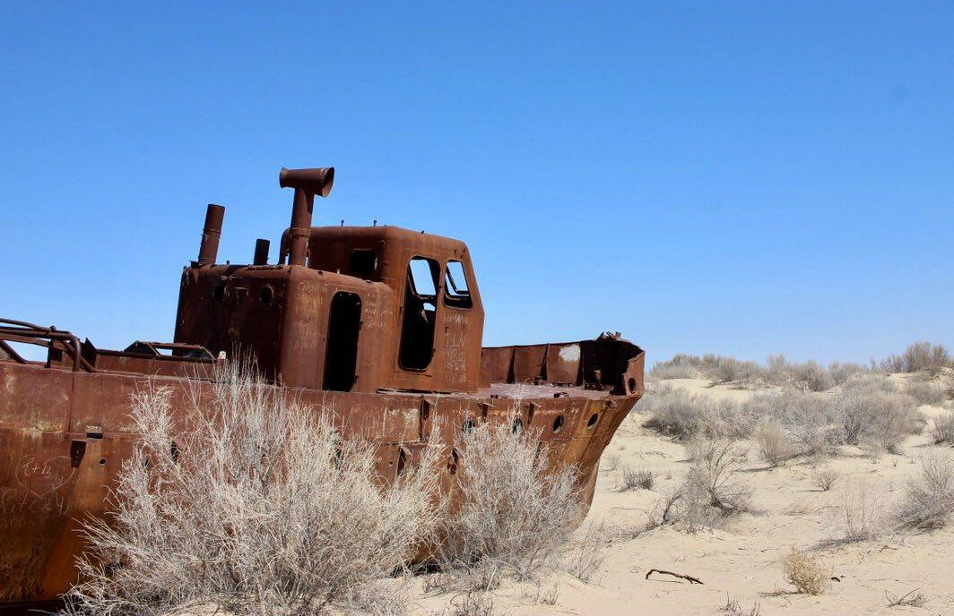

Аральское море — бессточное солёное озеро в Центральной Азии, на границе Казахстана и Узбекистана. С 1960-х годов XX века уровень моря (и объём воды в нём) быстро снижался вследствие забора воды из основных питающих рек Амударья и Сырдарья, превратив его в бесплодную пустыню.
В 1950-х годах Аральское море было четвёртым по площади озером мира, занимая около 68 тыс. км2.
То, что происходит с Аральским морем – экологическая катастрофа. В настоящий момент высыхающее море ушло на 100 км от своей прежней береговой линии возле города Муйнак, оставив за собой ил, соленую пустыню, кладбища погибших кораблей и заброшенные поселения.

День 01 НУКУС – ПЛАТО УСТЮРТ – ОЗЕРО СУДОЧЬЕ – АРАЛЬСКОЕ МОРЕ (~450 км / 8 ч)

Наш тур начинается в городе Нукус.

Рано утром выезжаем в направлении Плато Устюрт.
По пути мы проедем Кунградские районы, которые были торговыми центрами в период Великого Шелкового Пути.

После этого, мы направимся через город Кунград (110 км) в сторону Плато Устюрт.

Затем, мы направимся к озеру Судочье (120 км), которое по сей день имеет богатую флору и фауну. Также, у нас будет возможность заехать в гости в один из рыбацких домиков на берегу озера.

Здесь мы организуем пикник на обед.

Затем мы направимся к Аральскому морю через поселок Урга (45 км). По дороге мы остановимся у бывшего аэропорта поселка Комсомольск на Устюрте (70 км).

По дороге мы сможем сфотографировать красивые каньоны и обрывистые берега Арала.

По приезду к пункту назначения, мы прогуляемся до ближайшего древнего караван-сарая Курганча-Кала, частично скрытого под холмами Устюрта. Также у нас будет возможность насладиться прогулкой по морскому берегу, купанием в море и отдыхом на природе в отеле под открытым небом «Тысячи Звезд».

Палаточный лагерь будет установлен на берегу моря.

Ужин мы приготовим на костре.
Ночевка в палатках.

День 02 АРАЛЬСКОЕ МОРЕ – МУЙНАК – НУКУС (~400 км / 7 ч)

Сегодня утром мы проснемся пораньше, чтобы сфотографировать чарующий восход солнца над Аральским морем.

Завтрак в лагере.

По дну высушенного моря мы поедем в направлении поселка Учсай (примерно 150 км), а по дороге сделаем остановку у заброшенных колодцев. Далее мы направимся в Муйнак – некогда процветавший прибрежный город (25 км).

Затем мы направимся на легендарное кладбище кораблей, посетим местный музей, и прогуляемся по городу.

В одном из местных гостевых домов Муйнака нас будет ждать горячий обед.

Далее мы поедем обратно в Нукус (200 км).
По дороге мы посетим архитектурный комплекс XIV в. Миздакхан (23 км) и руины крепости Гяуркала.

Наш тур заканчивается по возвращению в Нукус.

Количество человек в группе | 2 | 4 | 6 | 8 | 10
Цена на человека в Долл. США | 465 | 440 | 430 | 360 | 370

В стоимость тура входит:
-Транспортное обслуживание на внедорожниках;
-Палатки для ночевки на Аральском море;
-Спальные мешки;
-Питание по туру (Завтрак – 1, обеды – 2, ужины – 1);
-Услуги гида-сопровождающего;
-Входные билеты на памятники и музеи по программе;
-Питьевая вода.

